公司研发熟悉平台

1 OA地址 ：http://192.168.0.204/main.action
2
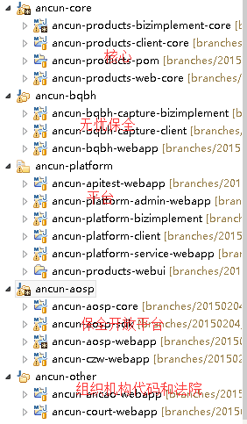
2 Bqbh 版权保护 ，就是无忧保全产品

3 编译好的目录

D:\work\01_dev_env\java\workspace1\.metadata\.plugins\org.eclipse.wst.server.core\tmp0\wtpwebapps

4 SVN地址
http://192.168.0.247/svn/ancun-products/

5测试服务器地址
http://192.168.0.247
root
ancun@95105856

6 忽略的资源

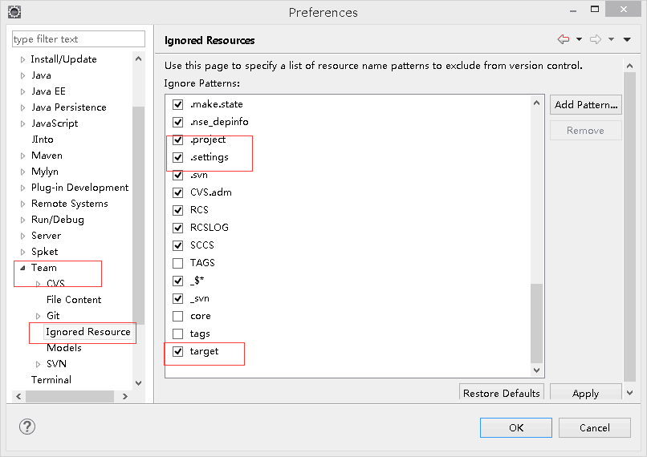

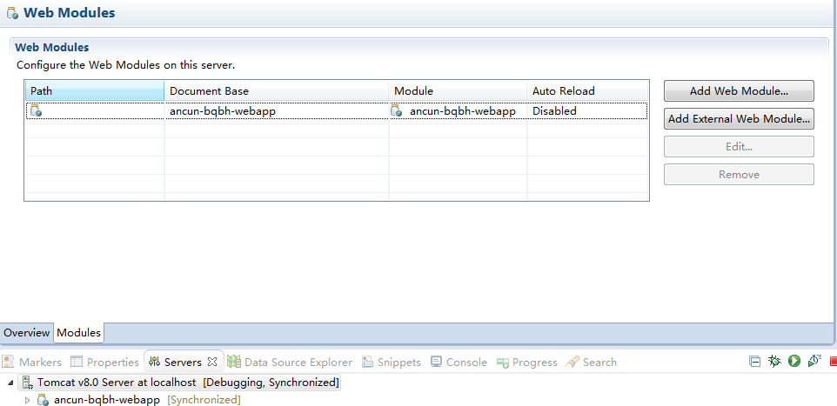
7打印机地址 10.0.17.153

8 http://repo1.maven.org/maven2/org/apache/geronimo/specs/

9无忧保访问地址 192.168.0.247:9011

10 maven : http://192.168.0.247:9002/nexus

11 jira地址：http://192.168.0.247:8888/login.jsp
用户名：chenhua 密码：123456

账号：15824554131
密码：111111
bqbh_active_code:手机验证码表
bqbh_alipay_notify：支付宝的请求
bqbh_alipay_result：支付宝的回复
bqbh_assets:个人资产表
bqbh_capture：网页抓取的主表
bqbh_capture_case：版权保护提交法院的案号表
bqbh_capture_case_link：案号和证据关联表
bqbh_capture_child：批量网页抓取存储表
bqbh_capture_rule：网页抓取规则表
bqbh_case_package_link：案号和证据包的关联表
bqbh_consult_question：用户咨询表
bqbh_consult_reply：用户咨询解答表
bqbh_consume：个人消费记录
bqbh_enjoy：分享记录
bqbh_evidence_package：证据包表
bqbh_evidence_package_link：证据包和证据的关联关系表
bqbh_folder：文件夹表
bqbh_freeze_his:用户冻结的历史表
bqbh_login_log：登陆日志

bqbh_notarization：公证信息表
bqbh_question：
bqbh_question_category：
bqbh_question_link：
bqbh_recharge_record：
bqbh_record：作品备案的信息表
bqbh_user：用户表
bqbh_user_company：用户公司信息表
bqbh_user_enterprise：
bqbh_user_personal：

bqbh_product_pay :版权保护购买产品支付信息表
bqbh_product_consume :版权保护消费记录(保全记录)
bqbh_product_price:版权保护产品定价表
bqbh_product_account_package:版权保护我的账户(购买的套餐或单个)
bqbh_product_expire:版权保护过期记录信息
bqbh_product_account:版权保护我的账户
bqbh_user_discount:版权保护中用户类型对应的无忧保全的折扣价格

bqbh_message：消息表
bqbh_message_status：消息状态表

12 C++调用接口告诉成果获失败

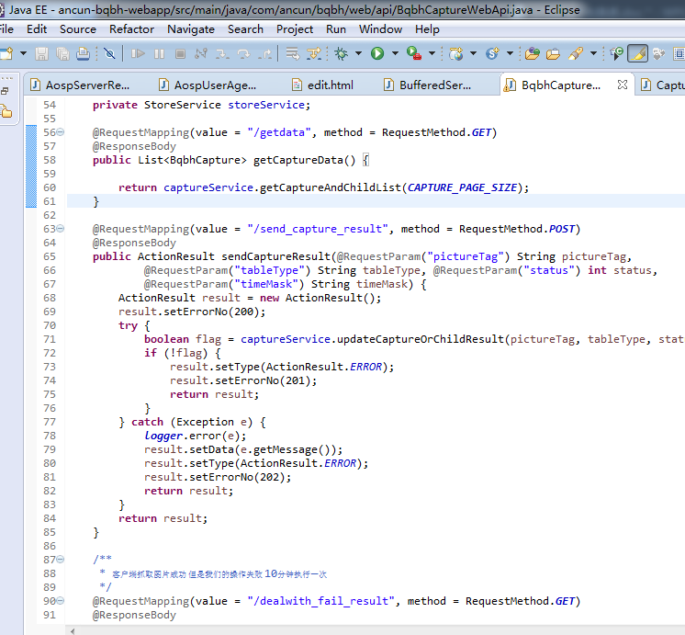

@RequestMapping(value = "/send_capture_result", method = RequestMethod.POST)
@ResponseBody
public ActionResult sendCaptureResult(@RequestParam("pictureTag") String pictureTag,
@RequestParam("tableType") String tableType, @RequestParam("status") int status,
@RequestParam("timeMask") String timeMask) {
ActionResult result = new ActionResult();
result.setErrorNo(200);
try {
boolean flag = captureService.updateCaptureOrChildResult(pictureTag, tableType, status, timeMask);
if (!flag) {
result.setType(ActionResult.ERROR);
result.setErrorNo(201);
return result;
}
} catch (Exception e) {
logger.error(e);
result.setData(e.getMessage());
result.setType(ActionResult.ERROR);
result.setErrorNo(202);
return result;
}
return result;
}

13公证处后台：
http://192.168.0.202/cinotary/
gongzhenga gongzhenga123456
14

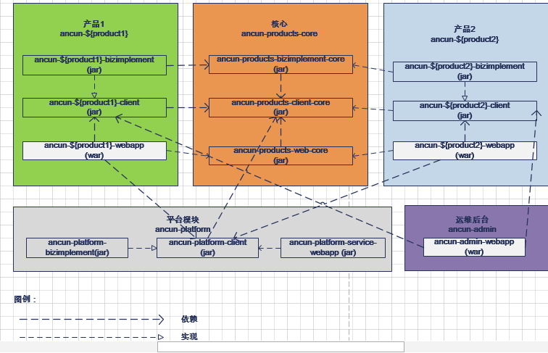

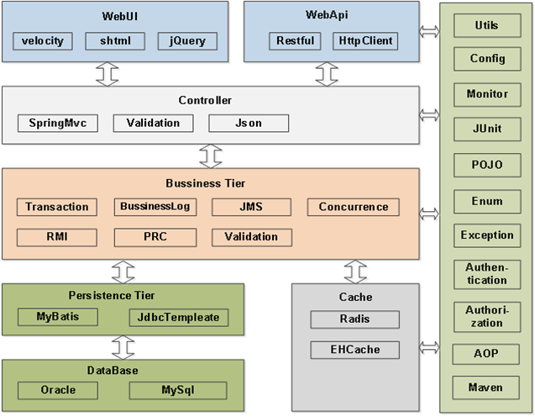
15运维测试环境地址： http://192.168.0.247:9012/ admin/000000

16 开发上手的几个点

A Mybatis代码生成器

B 开发一个查询功能的几个文件，放哪里

C 读取配置文件的代码

注入SysConfig类，然后通过SysConfig.get(“key”)获取值

D Spring @RequestParam

E Velocity 获取后台变量值
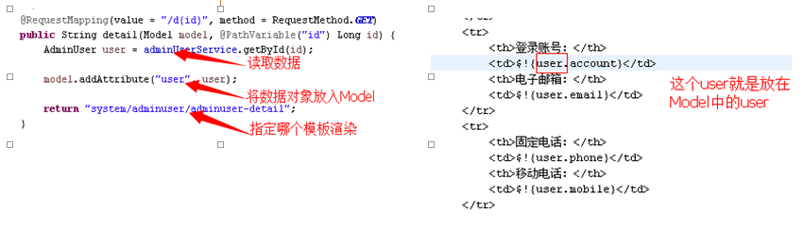
F Velocity与JS交互

需要通过HTML中转，不能直接取值。

G 数据库连接的配置文件 : config-bqbh.properties

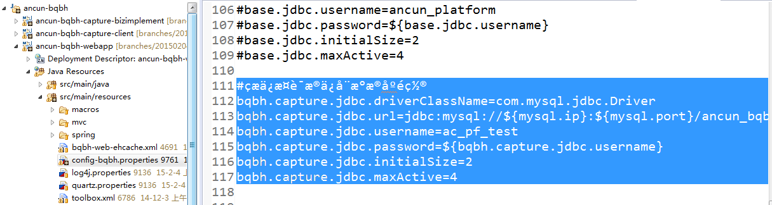

H Maven 依赖
dependencyManagement 与dependencies的差异
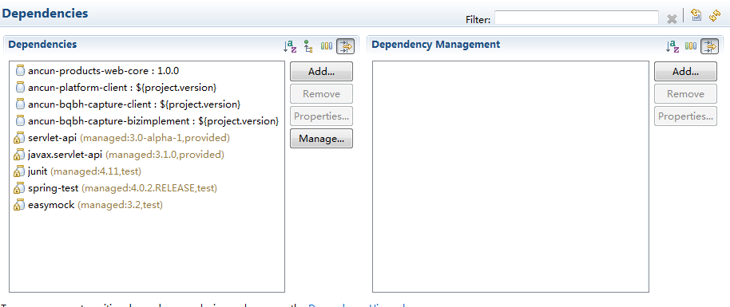

17 ActionResult @RequestParam Return vm
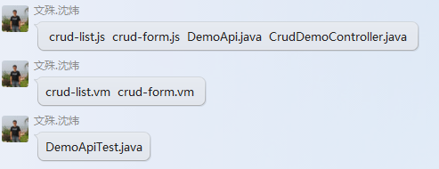
18: C++抓取程序 192.168.0.246 administrator ancun@123

19:C:\Users\chenhua\.m2\repository\com 本地仓库

